系统安装部署手册

V1.0.0

2017-7-31

|  |  |  |  |
| --- | --- | --- | --- |
| **作者** | **版本** | **时间** | **内容** |
| 王磊 | V1.0.0 | 2017-7-31 | 创建 |
|  |  |  |  |
|  |  |  |  |

目录

1 概述 1

2 images-service（28203） 1

2.1 环境变量说明 1

2.2 镜像名称 1

2.3 容器启动 1

3 task-service（28206） 2

3.1 环境变量说明 2

3.2 镜像名称 2

3.3 容器启动 2

4 附录 3

4.1 Eclipse环境变量设置 3

# 概述

# images-service（28203）

## 环境变量说明

|  |  |  |
| --- | --- | --- |
| **名称** | **值** | **说明** |
| ENV_CONFIG_IP | 127.0.0.1 | 填入配置中心IP（config-server） |
| ENV_TYPE | dev  prod | dev为开发模式，将会读取配置中心文件以XXX-XX-dev.ym为后缀的配置文件  prod为产品模式，将会读取配置中心文件以XXX-XX-prod.ym为后缀的配置文件 |

## 镜像名称

|  |  |  |
| --- | --- | --- |
| **镜像名称** | **映射端口** | **说明** |
| images-service | 28203 |  |

## 容器启动

|  |
| --- |
| docker run --name image-service --net host --env ENV_CONFIG_IP=${ENV_CONFIG_IP} --env ENV_TYPE=${ENV_TYPE} -d image-service:latest |

## 验证

使用游览器http://127.0.0.1:28203/swagger-ui.html或者linux指令curl http://127.0.0.1:28203/swagger-ui.html

返回html页面则表示成功

# task-service（28206）

## 环境变量说明

|  |  |  |
| --- | --- | --- |
| **名称** | **值** | **说明** |
| ENV_CONFIG_IP | 127.0.0.1 | 填入配置中心IP（config-server） |
| ENV_TYPE | dev  prod | dev为开发模式，将会读取配置中心文件以XXX-XX-dev.ym为后缀的配置文件  prod为产品模式，将会读取配置中心文件以XXX-XX-prod.ym为后缀的配置文件 |

## 镜像名称

|  |  |  |
| --- | --- | --- |
| **镜像名称** | **映射端口** | **说明** |
| task-service | 28206 |  |

## 容器启动

|  |
| --- |
| docker run --name task-service --net host --env ENV_CONFIG_IP=${ENV_CONFIG_IP} --env ENV_TYPE=${ENV_TYPE} -d task-service:latest |

## 验证

使用游览器http://127.0.0.1:28206/swagger-ui.html或者linux指令curl http://127.0.0.1:28206/swagger-ui.html

返回html页面则表示成功

# ci-service（38203）

## 环境变量说明

|  |  |  |
| --- | --- | --- |
| **名称** | **值** | **说明** |
| ENV_CONFIG_IP | 127.0.0.1 | 填入配置中心IP（config-server） |
| ENV_TYPE | dev  prod | dev为开发模式，将会读取配置中心文件以XXX-XX-dev.ym为后缀的配置文件  prod为产品模式，将会读取配置中心文件以XXX-XX-prod.ym为后缀的配置文件 |

## 镜像名称

|  |  |  |
| --- | --- | --- |
| **镜像名称** | **映射端口** | **说明** |
| ci-service | 38203 |  |

## 容器启动

|  |
| --- |
| docker run --name ci-service --net host --env ENV_CONFIG_IP=${ENV_CONFIG_IP} --env ENV_TYPE=${ENV_TYPE} -d ci-service:latest |

## 验证

使用游览器http://127.0.0.1:38203/swagger-ui.html或者linux指令curl http://127.0.0.1:38203/swagger-ui.html

返回html页面则表示成功

# cd-service（38206）

## 环境变量说明

|  |  |  |
| --- | --- | --- |
| **名称** | **值** | **说明** |
| ENV_CONFIG_IP | 127.0.0.1 | 填入配置中心IP（config-server） |
| ENV_TYPE | dev  prod | dev为开发模式，将会读取配置中心文件以XXX-XX-dev.ym为后缀的配置文件  prod为产品模式，将会读取配置中心文件以XXX-XX-prod.ym为后缀的配置文件 |

## 镜像名称

|  |  |  |
| --- | --- | --- |
| **镜像名称** | **映射端口** | **说明** |
| cd-service | 38206 |  |

## 容器启动

|  |
| --- |
| docker run --name cd-service --net host --env ENV_CONFIG_IP=${ENV_CONFIG_IP} --env ENV_TYPE=${ENV_TYPE} -d cd-service:latest |

## 验证

使用游览器http://127.0.0.1:38206/swagger-ui.html或者linux指令curl http://127.0.0.1:38206/swagger-ui.html

返回html页面则表示成功

# 附录

## Eclipse环境变量设置

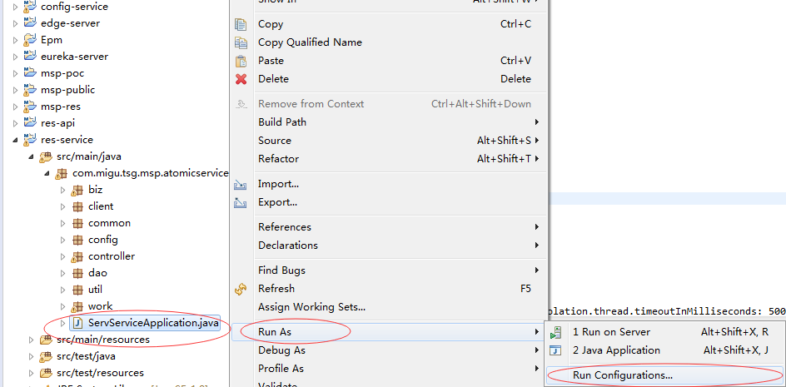

按照每个服务的《环境变量说明》章节进行变量配置

